Утверждаю

Директор ГБОУ «Школа-интернат №4 Малгобекского района»

__________________ Р.Б. Укуров

**Отчёт о проделанной работе по устранению недостатков, выявленных в ходе проведения в 2021 году независимой оценки качества условий осуществления образовательной деятельности организациями, расположенными на территории РИ на 2022 год**

|  |  |  |  |  |  |  |
| --- | --- | --- | --- | --- | --- | --- |
| **№**  **п/п** | **Недостатки, выявленные в ходе независимой**  **оценки качества**  **условий оказания услуг**  **организацией** | **Наименование мероприятия по устранению недостатков, выявленных в ходе**  **независимой оценки качества условий оказания услуг организацией** | **Плановый срок**  **реализации мероприятия** | **Ответственный исполнитель** | **Сведения о ходе реализации мероприятия** | |
| **реализованные меры по**  **устранению выявленных недостатков** | **фактический срок реализации** |
| **1** | **2** | **3** | **4** | **5** | **6** | **7** |
|  |  | **I. Открытость и доступность информации об образовательной организации** | | | | |
| 1 | Несоответствие объема информации о деятельности организации, размещенного на официальном сайте, требуемому в соответствии с нормативноправовыми актами | Привести в соответствие с нормативными актами официальный сайт организации, разместив информацию о деятельности организации в полном объеме | 28.02.2022 | Укуров Руслан Баматгиреевич директор | Актуальная информация об ОО в полном объеме размещена на сайте школы | 28.02.2022 |

|  |  |  |  |  |  |  |  |
| --- | --- | --- | --- | --- | --- | --- | --- |
|  | 2 |  | Информация о структуре и об органах управления образовательной организации (в том числе: наименование структурных подразделений (органов управления); фамилии, имена, отчества и должности руководителей структурных подразделений; места нахождения структурных подразделений; адреса официальных сайтов в сети «Интернет» структурных подразделений (при наличии); адреса электронной почты структурных подразделений  (при наличии) | 28.02.2022 | Укуров Руслан Баматгиреевич директор | Актуальная информация об ОО в полном объеме размещена на сайте школы | 28.02.2022 |
| 3 |  | Предписания органов, осуществляющих  государственный контроль (надзор) в сфере образования, отчеты об исполнении таких предписаний | 28.02.2022 | Укуров Руслан Баматгиреевич директор | Актуальная информация об ОО в полном объеме размещена на сайте школы | 28.02.2022 |
| 4 |  | Информация о реализуемых уровнях образования | 28.02.2022 | Белхароева Зарема Тархановна заместитель директора по воспитательной  работе | Актуальная информация об ОО в полном объеме размещена на сайте школы | 28.02.2022 |
| 5 |  | Аннотации к рабочим программам дисциплин (по каждой дисциплине в составе образовательной программы) с приложением их копий (при наличии) | 28.02.2022 | Белхароева Зарема Тархановна заместитель директора по учебно воспитательной  работе | Актуальная информация об ОО в полном объеме размещена на сайте школы | 28.02.2022 |

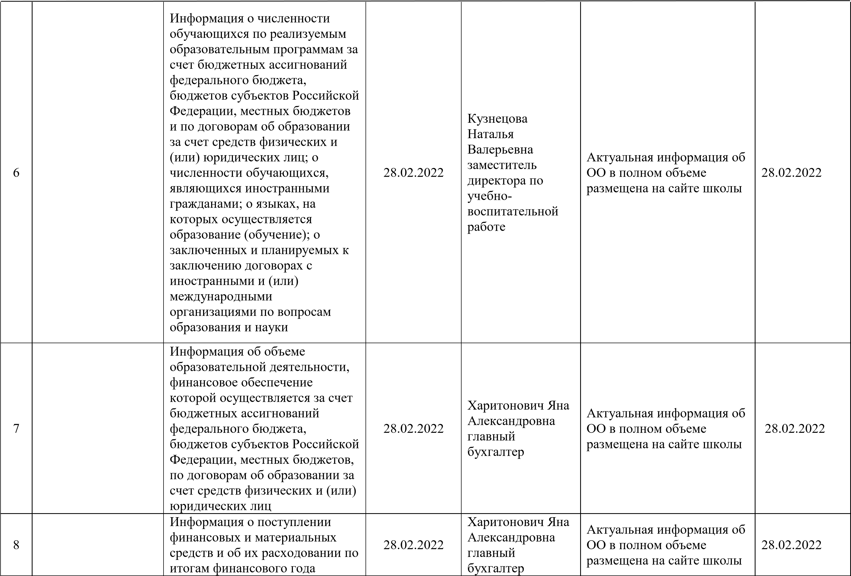

Тангиева М.Ш.

Главный бухгалтер

Тангиева Мадина Ш.

Главный бухгалтер

Белхароева Зарема Тархановна

Заместитель по ВР

|  |  |  |  |  |  |  |
| --- | --- | --- | --- | --- | --- | --- |
|  |  |  |  |  |  |  |
| 9 |  | Информация о количестве вакантных мест для приема (перевода) по каждой образовательной программе, профессии, специальности, направлению подготовки (на места, финансируемые за счет бюджетных ассигнований федерального бюджета, бюджетов субъектов Российской Федерации, местных бюджетов, по договорам об образовании за счет средств физических и (или) юридических лиц) | 28.02.2022 | Кузнецова  Курскиева Марет У.  Заместитель по УВР  Наталья Валерьевна заместитель директора по учебновоспитательной  работе | Актуальная информация об ОО в полном объеме размещена на сайте школы | 28.02.2022 |
| 10 | Недостаточный уровнеь популяризации bus.gov.ru | Принять меры для популяризации портала для размещения информации о муниципальных и  государственных учреждениях, обеспечив наличие на официальном сайте образовательной организации: | 11.02.2022 | Елпанов Ярослав Олегович, инженерпрограммист  Белхароева З.Т.  Заместитель по ВР | Создан раздел на  официальном сайте | 11.02.2022 |
| 11 |  | Наличие раздела «Независимая оценка качества оказания услуг» на официальном сайте образовательной организации | 11.02.2022 | Елпанов Ярослав Олегович, инженерпрограммист  Белхароева З.Т.  Заместитель по ВР | Создан раздел на официальном сайте | 11.02.2022 |
| 12 |  | Наличие в разделе  «Независимая оценка качества оказания услуг» на  официальном сайте  образовательной организации  отчетов по реализации планов  мероприятий по результатам  НОК в 2018 году, реализованных в полном объеме  (по состоянию 31 марта 2021 года) | 11.02.2022 | Белхароева З.Т.  Заместитель по ВР | Актуальная информация об ОО в полном объеме размещена на сайте школы в разделе «Независимая оценка качества оказания услуг» | 11.02.2022 |

Белхароева З.Т.

Заместитель по ВР

Белхароева З.Т.

Заместитель по ВР

13

Наличие

на официальном сайте

образовательного учреждения

работающей гиперссылки на

сайт bus.gov.ru с результатами

независимой оценки качества

оказания услуг

образовательными

организациями

11.02.2022

-

Реализована возмож

ность

доступа на

официальный

сайт для размещения

информации о

государственных

(

муниципальных)

учреждениях с

результатами независимой

оценки

качества

оказания

услуг

организациями

социальной

сферы

посредством гиперссылки

11.02.2022

14

Наличие на официальном сайте

образовательного учреждения

информации о модуле на сайте

bus.gov.ru, на котором

реализована возможность

оставить отзыв гражданами о

качестве услуг,

предоставляемых

образовательными

учреждениями, с приглашением

заинтересованных

лиц

воспользоваться

предоставленным ресурсом и

принять участие в оценке

деятельности образовательных

организаций (наличие

кликабильного баннера с

переходом на карточку

образовательной организации

сайта bus.gov.ru с возможностью

оставить отзыв)

11.02.2022

-

Н

а официальном сайте

образовательного

учреждения

размещена

информация

о модуле на

сайте bus.gov.ru, на котором

реализована возможность

оставить отзыв гражданами

о качестве услуг,

предоставляемых

образовательными

учреждениями, с

приглашением

заинтересованных лиц

воспользоваться

предоставленным ресурсом

и принять участие в оценке

деятельности

образовательных

организаций

. Имеется

кликабильный баннер

с

переходом на карточку

образовательной

организации сайта

11.02.2022

|  |  |  |  |  |  |  |
| --- | --- | --- | --- | --- | --- | --- |
|  |  |  |  |  | bus.gov.ru с возможностью оставить отзыв |  |
| **II. Комфортность условий предоставления услуг** | | | | | | |
| 15 | Получатели услуг не в полной мере удовлетворены комфортностью условий осуществления образовательной деятельности (уровень удовлетворенности - 81%) | Повысить уровень удовлетворенности получателей комфортностью оказания услуг, создав необходимые условия для этого | 17.05.2022 | Укуров Р.Б. директор | Проведён мониторинг удовлетворённостью комфортности оказания услуг. Созданы комфортные условия для предоставления услуг: - наличие комфортной зоны отдыха (ожидания) оборудованной соответствующей мебелью; - наличие и понятность  навигации внутри организации; - наличие и доступность питьевой воды;   * наличие и доступность санитарно-гигиенических помещений; * санитарное состояние помещений организации; - доступность записи на получение услуги (по телефону, с использованием сети «Интернет» на официальном сайте организации) среднее время ожидания предоставления услуги; удовлетворенность комфортностью предоставления услуг.   94% получателей  образовательных услуг готовы рекомендовать организацию родственникам и знакомым (могли бы ее рекомендовать, если бы была возможность выбора организации) 95% получателей образовательных услуг, | 17.05.2022 |

|  |  |  |  |  |  |  |
| --- | --- | --- | --- | --- | --- | --- |
|  |  |  |  |  | удовлетворенных удобством графика работы организации |  |
| **III. Доступность услуг для инвалидов** | | | | | | |
| 16 | Помещения и территория организации не оборудованы в должной степени с учетом доступности услуг для инвалидов | Повысить уровень доступности услуг для инвалидов, обеспечив: | 30.12.2022 | Курскиева Марет Уматгиреевна заместитель директора по УВР |  |  |
| 17 |  | наличие сменных кресел колясок | 30.12.2022 | Курскиева М.У.  Заместитель директора по УВР |  |  |
| 18 |  | наличие специально оборудованных санитарно гигиенических помещений в организации | 30.12.2022 | Курскиева М.У.  Заместитель директора по УВР |  |  |
| 19 | Получатели услуг с ограниченными возможностями здоровья не в полной мере удовлетворены созданными условиями получения услуг и оборудованностью | Продолжить работу по повышению уровня удовлетворенности лиц с ОВЗ созданными для них условиями получения образовательных услуг | 30.12.2022 | Курскиева М.У.  Заместитель директора по УВР |  |  |

|  |  |  |  |  |  |  |
| --- | --- | --- | --- | --- | --- | --- |
|  | помещений и территории организации (уровень удовлетворенности - 87%) |  |  |  |  |  |
| **IV. Доброжелательность, вежливость работников образовательной организации** | | | | | | |
| 20 | Получатели услуг скорее удовлетворены уровнем доброжелательности и вежливости работников организации, обеспечивающих первичный контакт и информирование  (уровень удовлетворенности - 91%) | Повысить уровень доброжелательности и вежливости персонала организации, организовав соответствующие обучающие мероприятия с последующей оценкой результатов обучения | 17.05.2022 | Белхароева З.Т.  заместитель директора по воспитательной  работе | Соблюдение Устава ОО;  Следование Кодексу этики педагогического работника; Проведён мониторинг удовлетворенности получателей услуг доброжелательностью и вежливостью сотрудников ОО при различных формах коммуникации. Проведены имиджевые мероприятия | 17.05.2022 |
| 21 | Получатели услуг скорее удовлетворены уровнем доброжелательности и вежливости работников организации, обеспечивающих непосредственное оказание услуг (уровень удовлетворенности - 93%) | Повысить уровень  доброжелательности персонала организации | 17.05.2022 | Белхароева З.Т.  заместитель директора по воспитательной  работе | Повышение квалификации педагогов, технического и обслуживающего персонала ОО (курсы повышения квалификации, аттестация, тренинги, мастер-классы, педсоветы, самообразование) | 17.05.2022 |

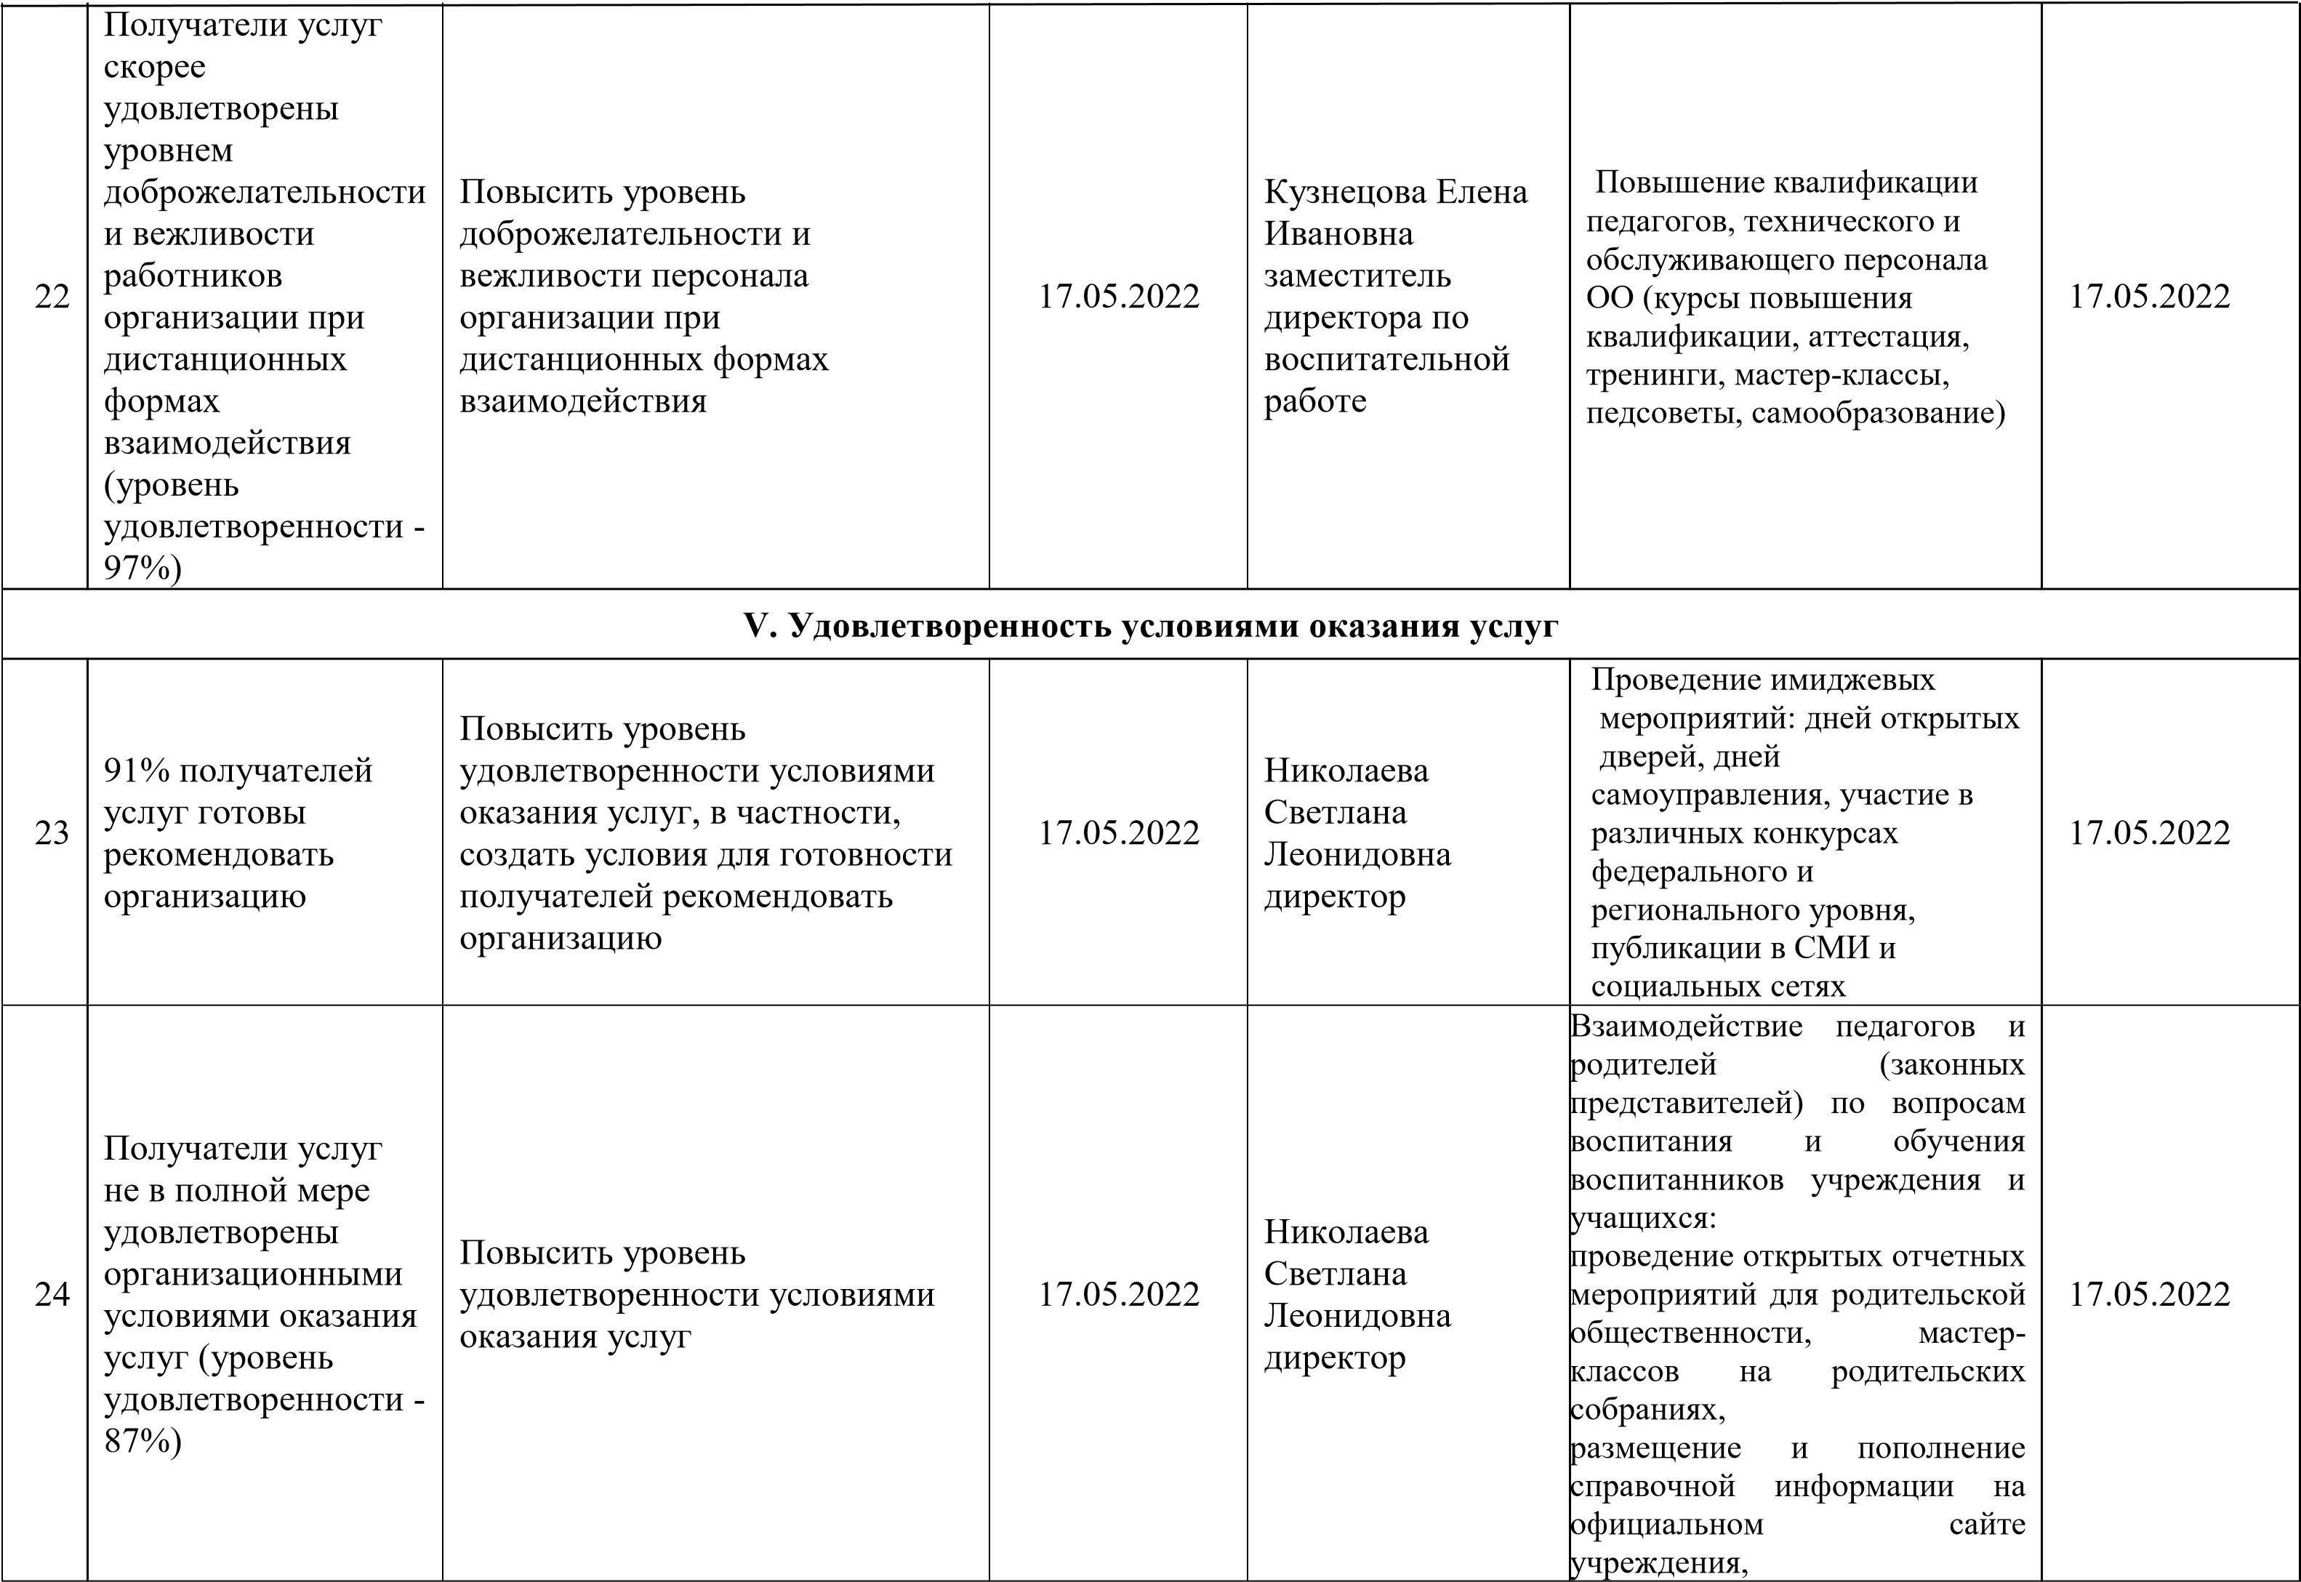

Директор

Укуров Р.Б.

Директор

Укуров Р.Б.

Белхароева З.Т.

Заместитель по ВР

|  |  |  |  |  |  |  |
| --- | --- | --- | --- | --- | --- | --- |
|  |  |  |  |  | наличие родительских групп в социальных сетях, мессенджерах и пр.; |  |
| 25 | Получатели услуг не в полной мере удовлетворены условиями оказания услуг в целом (уровень удовлетворенности - 92%) | Повысить уровень  удовлетворенности условиями оказания услуг в целом | 17.05.2022 | Директор  Укуров Р.Б. | Взаимодействие педагогов и родителей (законных представителей) по вопросам воспитания и обучения воспитанников учреждения и учащихся: проведение открытых отчетных мероприятий для родительской общественности, мастерклассов на родительских  собраниях,  размещение и пополнение справочной информации на официальном сайте  учреждения,  наличие родительских групп в социальных сетях, мессенджерах и пр.; оптимизация графика работы ОО; | 17.05.2022 |

Директор Укуров Р.Б.